НАЦІОНАЛЬНИЙ ТЕХНІЧНИЙ УНІВЕРСИТЕТ УКРАЇНИ

“КИЇВСЬКИЙ ПОЛІТЕХНІЧНИЙ ІНСТИТУТ імені ІГОРЯ СІКОРСЬКОГО”

Лабораторна робота №3

**Евристичні алгоритми сортування та алгоритми пошуку**

Виконав

Студент групи ДК-61

Шишута С. С.

Перевірив

Ст. Вик. Губар В. Г.

Київ 2017

***Тема роботи****:* евристичні алгоритми сортування, алгоритми пошуку

***Мета роботи****:* ознайомлення з евристичними алгоритмами сортування та алгоритмами пошуку

***Завдання****:*

* Ознайомлення з евристичними алгоритмами сортування **Shell** та **QuickSort**; **бінарним** та **лінійним** алгоритмами пошуку
* Визначити складність кожного з алгоритмів та від чого залежить складність
* Практично визначити час сортування, що затрачений кожним з алгоритмів для сортування масиву
* Практично визначити час пошуку заданого елементу

Виклик функції пошуку

Поміщення туди відсортованих значень

finish

Створення папки для відсортованого масиву

Виклик функції сортування

Копіювання символів в масив

Виділяє пам’ять під сортований масив

Декларація змінних

Виділення пам’яті під масив

Відкриття файлу

Start

Сортування Шела

Доки крок не буде дорівнювати нулю

Якщо перший елемент більший другого міняємо їх містями

Порівнюємо між собою два елементи з кроком в 2 рази меншим аніж попередній

Проходимо по масиву

Бінарний пошук

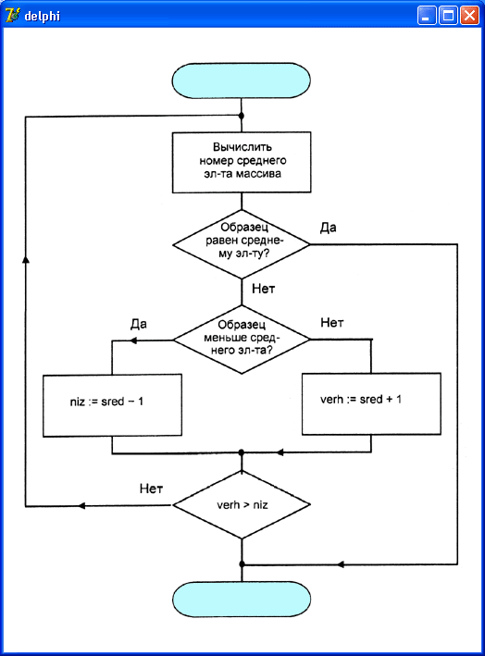

***Висновок***

Завдяки цій лабораторній роботі я дізнався про різні алгоритми сортування та пошуку, як визначати час роботи програми або її частини, як філігранно виділяти пам’ять для роботи програми, як записувати у файл окремі частини тексту, як відбувається генерація псевдо випадкових чисел.